PRESSENOTIZ

**IBEROSTAR GRAND HOTEL PORTALS NOUS,**

**DAS “BEST SUSTAINABLE HOTEL” SPANIENS**

**BEI DEN EUROPE HOTEL AWARDS 2017-2018**

* ***Das Hotel wurde zur nachhaltigsten Anlage Spaniens gewählt und wird am Wettbewerb um die höchste europäische Auszeichnung, dem „Best Sustainable Hotel in Europe“, teilnehmen, die am 26. Oktober 2017 anlässlich der Gala der Europe Hotel Awards in London stattfinden wird.***
* ***Das IBEROSTAR Grand Hotel Portals Nous hat zudem auch den International Five Star Standard von The International Hotel Awards als eines der besten 5*-Hotels weltweit erhalten.***
* ***IBEROSTAR Hotels & Resorts eröffnete das IBEROSTAR Grand Hotel Portals Nous im Juli 2017 als sein erstes Hotel der Kategorie ‚The Grand Collection‘ am Mittelmeer ein.***

***Madrid, 26. Oktober 2017***. **Das Hotel IBEROSTAR Grand Hotel Portals Nous** hat bei den spanischen Hotel Awards 2017 die Auszeichnung als *Best Sustainable Hotel* erhalten. Zudem erhält das Hotel die Auszeichnung als *International Five Star Standard* und kann damit seine Position als Luxushotel in der Branche festigen. Gleichzeitig erhält es die Qualifizierung als eines der besten 5*-Hotels weltweit.

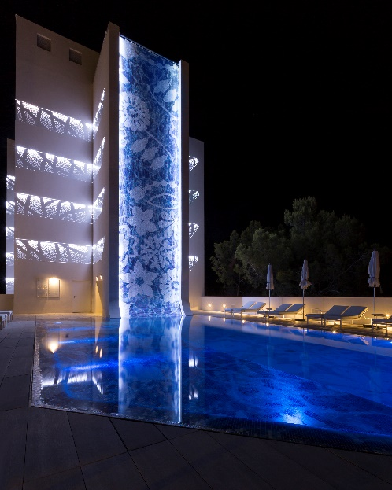Der Gewinn qualifiziert gleichzeitig zur Teilnahme an den Europe HotelAwards. Die Europe Hotel Awards finden seit 2008 als Teil der International Hotel Awards statt, früher bekannt unter dem Namen International Property Awards, die 1995 gegründet worden waren. Heute setzt sich die Jury aus 70 Fachleuten der Hotelindustrie zusammen, den Vorsitz hat Lord Thurso, Mitglied des britischen House of Lords. Ziel ist es, herausragende Leistungen in der Hotelbranche weltweit zu identifizieren, zu präsentieren und zu belohnen. Die Kriterien für diese globale Bewertung sind Design, Qualität, Service, Innovation, Originalität und ein Bekenntnis zur Nachhaltigkeit. Das **IBEROSTAR Grand Hotel Portals Nous** erhielt von allen Kandidaten, die für die Preisverleihung 2017-2018 vorgeschlagen wurden, den Preis für das *Best Sustainable Hotel* und erhielt den "International Five Star Standard" Status in Anerkennung seiner erstklassigen Qualität und einer Garantie für seine hervorragenden Standards an Qualität und Service.

Das **IBEROSTAR Grand Hotels Portals Nous** wird bei der Gala der Europe Hotel Awards, die am 26. Oktober in London im The Royal Lancaster Hotel stattfindet, zum Wettbewerb um die höchste europäische Auszeichnung als „Best Sustainable Hotel Europe“ antreten. Diese Veranstaltung findet zusammen mit IPAX Europe Global statt, einer exklusiven *Networking*-Ausstellung für die Fachleute der Hotelindustrie.

Mit der Eröffnung dieses Hotels in der exklusiven und renommierten Gegend von Portals Nous auf Mallorca weihte **IBEROSTAR Hotels & Resorts** sein erstes Hotel der Kategorie **The Grand Collection** am Mittelmeer ein. Die Innenbereiche wurden exklusiv von dem renommierten holländischen Designer **Marcel Wanders** entworfen und insgesamt ist das Hotel mit seinen 66 Zimmern das Ergebnis der perfekten Kombination von nachhaltiger Architektur, avantgardistischem Design und Premium-Serviceleistungen. Hier werden transparente Elemente, Nuancen von Weißtönen und Spiegelflächen miteinander kombiniert, wodurch das Design dieser einzigartigen Anlage entsteht.

In dem 5*-Superior-Hotel wird auch auf das kleinste Detail geachtet, und den Gästen werden absolut personalisierte Unterkünfte geboten. Neben zwei Penthouse-Doppelzimmern verfügt das Hotel zusätzlich über sechs themenorientierte Suiten: Zwei *Naughty Suiten* für all diejenigen, die ihre geheimsten Fantasien ausleben möchten, eine *Stargazer Suite,* in der die Gäste eine Reise zu den Sternen unternehmen und eine einzigartige astronomische Erfahrung genießen können, eine *Games Suite* mit Pinball-Apparat, Tischfußballspiel, Videokonsole und Putting Green auf der Terrasse, eine *Heritage Suite* für Kunst- und Antiquitätenfreunde sowie eine *Spa Suite*, die zum totalen Relaxen einlädt.

Die Fünf-Sterne-Betreuung ist zudem mit dem **Butler-Service** gewährleistet, der von der renommierten britischen Vereinigung **„British Butler Guild“** zertifiziert ist und ein breites Angebot an besonderen Serviceelementen bietet.

**Aurelio Vázquez, CEO von IBEROSTAR Hotels & Resorts EMEA,** meinte hierzu: „*Wir freuen uns sehr über diesen Preis, mit dem der entschiedene Einsatz von* ***IBEROSTAR*** *für die ständige Verbesserung und Modernisierung unserer Produkte gewürdigt wird. Bereits vor zwei Jahren haben wir einen ehrgeizigen und strategischen Renovierungsplan eingeleitet, und diese Auszeichnung zeigt, dass all diese Arbeit jetzt ihre Früchte trägt. Wir bedanken uns bei The International Hotel Awards, dass sie unsere Bemühungen anerkannt haben und hoffen, unseren Gästen auch weiterhin die Vortrefflichkeit unserer Produkte und Serviceleistungen unter Beweis stellen zu können“.*

Mit seinem strategischen Unternehmensverantwortungsplan hat sich GRUPO IBEROSTAR verpflichtet, die CSR in den Bereichen Menschenrechte, Arbeitsgesetzgebung, Umwelt und ethisches Management zu fördern. Auf diese Weise achtet das Unternehmen auf eine nachhaltige und verantwortungsbewusste Entwicklung im Rahmen seiner Zugehörigkeit zum Globalen Pakt der Vereinten Nationen. Das IBEROSTAR Grand Hotel Portals Nous entspricht voll und ganz der Verpflichtung von IBEROSTAR Hotels & Resorts zur Nachhaltigkeit bei Renovierungsprojekten sowie Neubauten, bei denen höchste Qualitätsstandards eingehalten werden.

**Anmerkung an den Herausgeber\*** Sie können über [diesen Link](https://edelmanftp.app.box.com/s/ej4pwevu9f44orgiif39prnov1ecv9dj) auf eine Fotogalerie vom IBEROSTAR Grand Hotel Portals Nous zugreifen.

IBEROSTAR Pressestelle:

Edelman.ergo

Julia Salgueiro (IberostarGermany@edelmanergo.com)

Tel: +49 40 356206 - 049